[中国医学科学院肿瘤医院赫捷团队所发文章被质疑发生图片重叠](https://mp.weixin.qq.com/s?__biz=MzkzNTg2MDgwMQ==&mid=2247486326&idx=1&sn=7fbd02822057a13825abf7371938e25a&chksm=c3365391cf260951845efb3ddd050ba4630e2069e63e88e24a7dc1ed9d51825af061b22909ca&scene=126&sessionid=1742403237)

plus[Pubpeer Plus](javascript:void(0);)2025-03-15 09:00:50河南



2017年4月17日，中国医学科学院肿瘤医院He Jie（音译，赫捷）研究团队，在***Journal of Experimental & Clinical Cancer Research***上发表的题为“Long non-coding RNA NKILA inhibits migration and invasion of non-small cell lung cancer via NF-κB/Snail pathway”的研究论文，**被质疑文中出现图片重叠。**

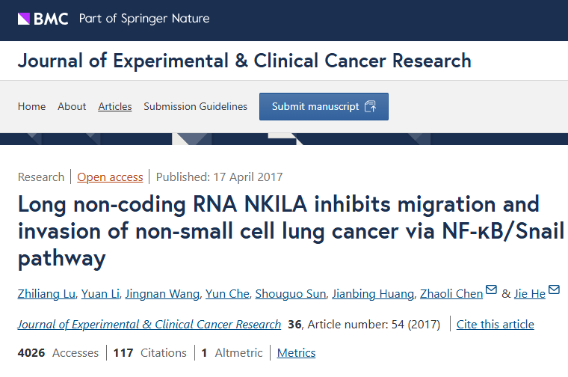

该文章于2024年12月在Pubpeer上被读者质疑：**文章出现图片重叠。**

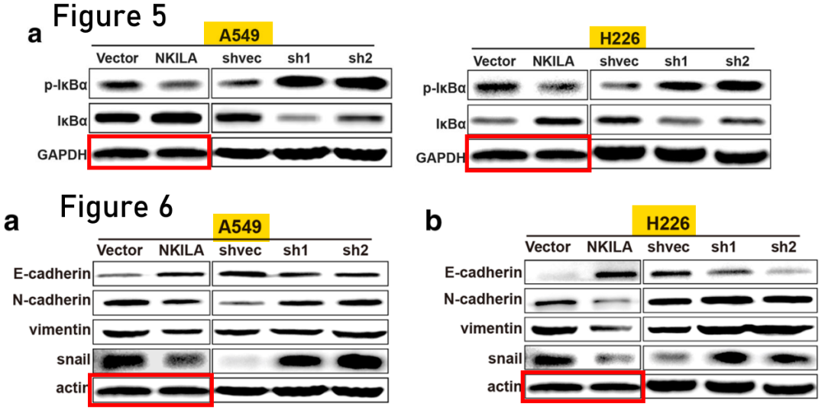

**相关消息**

https://www.pubpeer.com/publications/C3C7B53BFD9A0648A710D6EFFC6CB2#